黑马程序员
《Java EE企业级应用开发教程（Spring+Spring MVC+MyBatis）
（第2版）》
教学设计

课程名称：
授课年级：
授课学期：
教师姓名：

年 月
课题名称 | 第15章 云借阅图书管理系统 | 计划课时 | 10课时
教学引入 | 本章将通过前面章节学习的SSM（Spring+Spring MVC+MyBatis）框架知识来实现一个简单的云借阅图书管理系统。云借阅图书管理系统在开发过程中，整合了三大框架，并在框架整合的基础上实现了系统功能。
教学目标 | - 使学生了解云借阅图书管理系统架构  - 使学生了解云借阅图书管理系统的文件组织结构  - 使学生熟悉系统环境搭建步骤  - 使学生掌握登录模块功能的实现  - 使学生掌握图书管理模块功能的编写  - 使学生掌握访问权限控制的实现
教学重点 | - 用户登录  - 实现登录验证  - 注销登录  - 新书推荐  - 图书借阅  - 当前借阅  - 借阅记录  - 访问权限控制
教学难点 | - 图书借阅  - 访问权限控制
教学方式 | 课堂教学以PPT讲授为主，并结合多媒体进行教学
教  学  过  程 | 第一、二课时  （系统概述、数据库设计、系统环境搭建）  - 复习巩固  教师通过上节课作业的完成情况，对学生吸收不好的知识点进行再次巩固讲解。  - 通过需求引入的方式导入新课  学习了SSM框架整合的相关内容之后，为了让学生能够熟练使用SSM框架，带领学生完成一个运用SSM框架开发的云借阅图书管理系统。这两节课将对系统概述、数据库设计、系统环境搭建作出详细讲解。  - 新课讲解  知识点1-系统概述  教师通过PPT的方式讲解系统概述。  （1）云借阅图书管理系统使用的主要框架和要实现的主要功能，可借助功能结构图进行说明。  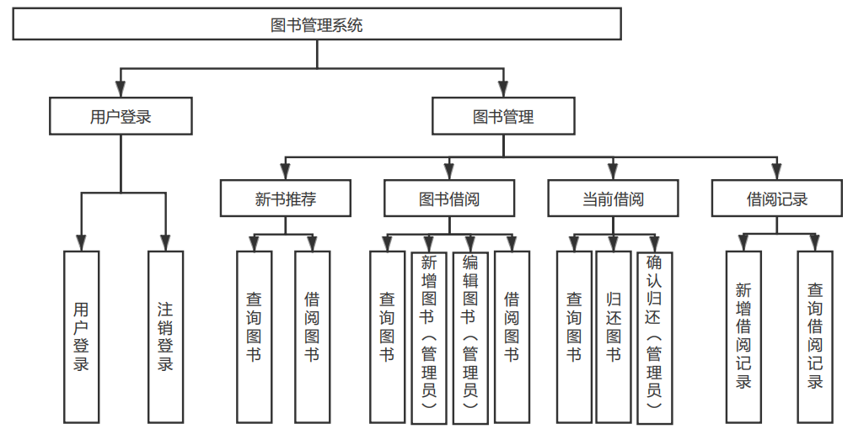  （2）云借阅图书管理系统项目结构划分为：  - 持久对象层  - 数据访问层  - 业务逻辑层  - Web表现层  并通过一张图来描述系统各个层次的关系和作用。  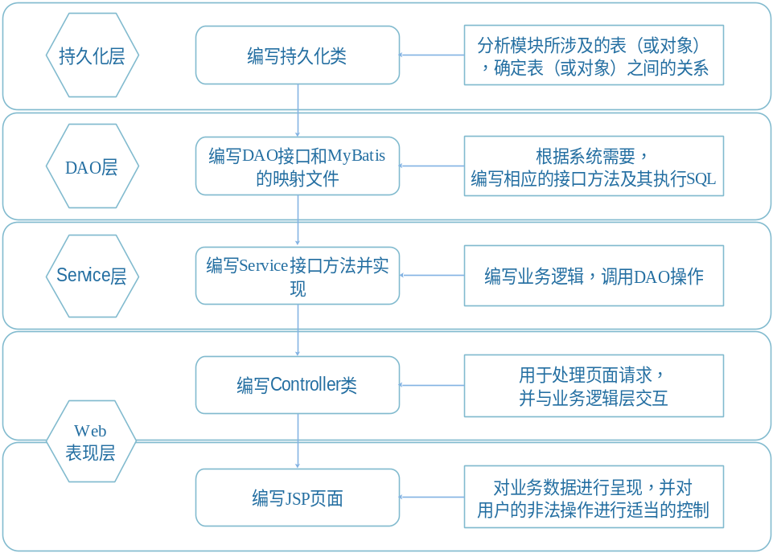  - 了解下项目中所涉及到的类、依赖、配置类、配置文件以及页面文件等在项目中的组织结构。  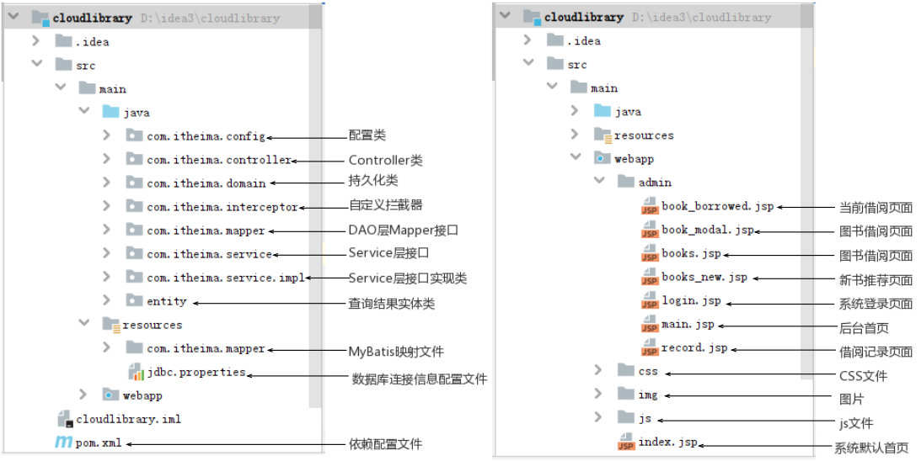  （4）云借阅图书管理系统开发环境。  - 操作系统：Windows 7。  - Web服务器：Tomcat 8.5.24。  - Java开发包：JDK 8。  - 开发工具：IntelliJ IDEA 2019.3.2。  - 数据库：MySQL 5.7.17。  - 浏览器：Mozilla Firefox 84.0（64位）。  （5）讲解项目中用到的数据表结构，包括用户表、图书信息表、借阅记录  表。  （6）云借阅图书管理系统基于SSM框架和Maven开发，因此需要在项目中引入这三大框架的依赖。此外，项目中还涉及到数据库连接、JSTL标签等，因此还需要引入数据库连接、JSTL标签等其他依赖。  （7）讲解项目中用到的数据库，讲解创建数据库和导入数据的步骤。  - 创建数据库  - 选择所创建的数据库  - 导入数据库文件  除了使用命令导入数据库文件之外，还可以通过其他数据库管理工具导入数据库文件，如Navicat Premium和SQLyog等。  （8）讲解如何搭建云借阅图书管理系统的项目环境。  - 创建项目，引入依赖  - 编写配置文件和配置类  - 引入页面资源  - 归纳总结  教师回顾本节课所讲的内容，并通过问答的方式引导学生解答问题并给予指导。  - 布置作业  教师通过高校教辅平台（http://tch.ityxb.com）布置本节课作业以及下节课的预习作业。  第三、四课时  （用户登录、实现登录验证、注销登录）  一、复习巩固  教师通过上节课作业的完成情况，对学生吸收不好的知识点进行再次巩固讲解。  二、通过需求引入的方式导入新课  系统环境搭建完成后，可以开始进行开发工作。在实际项目开发中，一个完整的系统，首先要有登录功能，接下来对用户登录模块功能的实现尽心详细讲解。  - 新课讲解  知识点1-用户登录  教师通过PPT结合实际操作的方式讲解用户登录。  讲解用户登录模块中用户登录的具体过程，通过流程图展示。  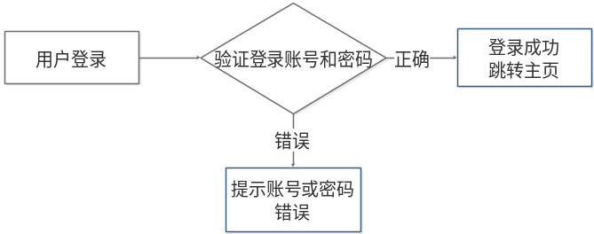  具体实现步骤如下：  - 创建持久化类；  - 实现DAO；  - 实现Service；  - 实现Controller；  - 实现登录页面功能；  - 启动项目，测试登录。  知识点2-实现登录验证  教师通过PPT结合实际操作的方式讲解实现登录验证。  （1）讲解登录验证的意义：虽然现在已经实现了用户登录功能，但是此功能还并不完善。可能存在没有登录就能直接访问系统首页的情况，这种现象是不安全的，从而引出使用拦截器进行拦截，避免这个情况的发生。  （2）讲解拦截器的执行流程，通过流程图展示。  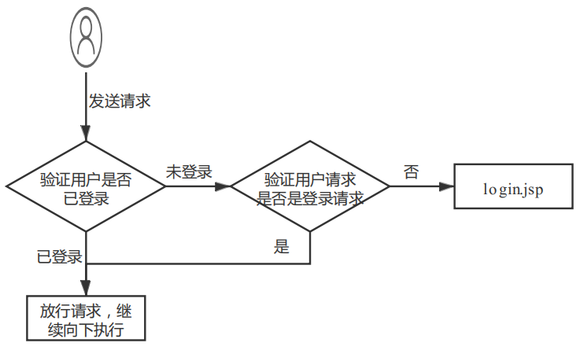  （3）使用代码完成登录验证的实现，具体实现步骤如下：  - 创建登录拦截器类；  - 配置拦截器。  知识点3-注销登录  教师通过PPT结合实际操作的方式讲解注销登录。  用户登录模块中还包含注销登录功能，通过代码实现注销登录的实现。  四、归纳总结  教师回顾本节课所讲的内容，并通过问答的方式引导学生思考，加深对本节课的理解。  五、布置作业  教师通过高校教辅平台（http://tch.ityxb.com）布置本节课作业以及下节课的预习作业。  第五、六课时  （新书推荐、图书借阅、当前借阅、借阅记录、访问权限控制）  - 复习巩固  教师通过上节课作业的完成情况，对学生吸收不好的知识点进行再次巩固讲解。  - 通过需求引入的方式导入新课  在实际应用中，无论是企业级项目，还是互联网项目，使用最多的一定是查询操作。无论是展示数据，还是修改、删除数据，都需要先查询并展示出数据库中的数据。接下来将对新书推荐模块中的查询图书功能作出详细讲解。  - 新课讲解  知识点1-新书推荐  教师通过PPT结合实际操作的方式讲解新书推荐。  新书推荐模块分为查询图书和借阅图书两个功能，分别讲解两个功能的实现。  （1）查询图书功能，具体实现步骤如下。  - 创建持久化类；  - 实现DAO层；  - 实现Service；  - 实现Controller；  - 实现页面显示；  - 测试新书推荐功能。  （2）借阅图书功能，具体实现步骤如下。  - 实现DAO层；  - 实现Service层；  - 实现Controller；  - 实现页面显示。  知识点2-图书借阅  教师通过PPT结合实际操作的方式讲解图书借阅。  图书借阅模块包括查询图书、新增图书、编辑图书和借阅图书这4个功能，其中，图书借阅功能和新书推荐模块中的图书借阅功能执行的是同样的代码，不再重复讲解。  查询图书、新增图书、编辑图书功能，具体实现步骤如下。  - 实现DAO层；  - 实现Service层；  - 实现Controller层；  - 实现页面效果。  知识点3-当前借阅  教师通过PPT结合实际操作的方式讲解当前借阅。  当前借阅模块包括查询图书、归还图书和确认归还3个功能。三个功能都是按照如下步骤进行。  - 实现Dao层；  - 实现Service层；  - 实现Controller；  - 实现页面效果。  知识点4-借阅记录  教师通过PPT结合实际操作的方式讲解借阅记录。  借阅记录包含新增借阅记录和查询借阅记录2个功能，教师对这两个功能分别进行讲解。  （1）新增借阅记录，实现步骤如下。  - 创建持久化类  - 实现Dao层  - 实现Service层  （2）查询借阅记录，实现步骤如下。  - 实现Dao层  - 实现Service层  - 实现Controller  - 实现页面效果  知识点5-访问权限控制  教师通过PPT结合实际操作的方式讲解访问权限控制。  为了避免普通用户访问控制类中管理员才有的功能，将普通用户能访问的控制器路径存放在配置文件中，然后在拦截器中对用户访问进行判断，如果访问的用户具有普通用户的权限，则放行，否则对请求不予放行。  实现步骤如下。  - 创建并编写配置文件  - 加载配置文件  - 更新自定义拦截器  - 归纳总结  教师回顾本节课所讲的内容，并通过问答的方式引导学生思考，加深对本节课的理解。  - 布置作业  教师通过高校教辅平台（http://tch.ityxb.com）布置本节课作业以及下节课的预习作业。  第七、八课时  （上机练习）  上机一：（考察知识点系统环境搭建、用户登录、实现登录验证、注销登录）  形式：单独完成  题目：  完成云借阅图书管理系统的项目框架搭建和用户登录模块的代码编写。  第九、十课时  （上机练习）  上机一：（考察知识点新书推荐、图书借阅、当前借阅、借阅记录、访问权限控制）  形式：单独完成  题目：  完成云借阅图书管理系统中图书管理模块的代码编写，访问权限控制的配置。
教学后记

